中國文化大學教育部高教深耕計畫計畫成果紀錄表

子計畫 | 「大學專業融入在地，社會參與區域共榮」計畫
具體作法 | 推廣多國語言學習與文化認識
主題 | 英美文學與文化
內容  （活動內容簡述/執行成效） | 主辦單位：英文系  活動日期：111年10月24日 8:10~10:00  活動地點：復興高中（北投）  主講者：黃嘉音老師  參與人數： 15人  內容：介紹不列顛系列之二 : 蘇格蘭  透過地理位置、歷史背景、獨立運動、國家特色以及音樂……，讓學生了解此國家。
 | 活動照片電子檔名稱  (請用英數檔名) | 活動照片內容說明  (每張20字內)
 | 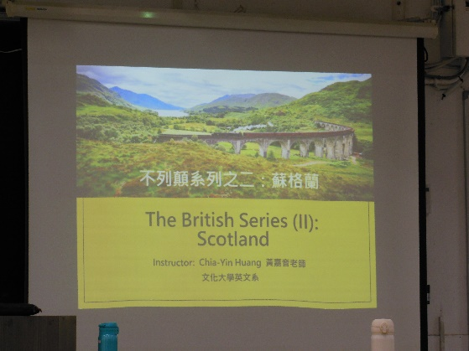 | 不列顛系列之二:Scotland
 | 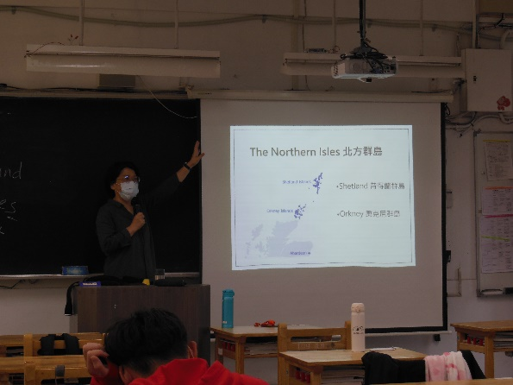 | 介紹北方群島
 | 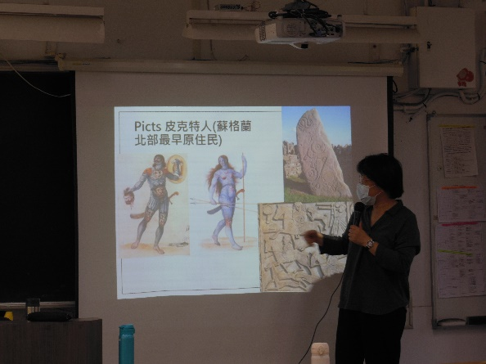 | 介紹原住民Picts(皮克特人)
 | 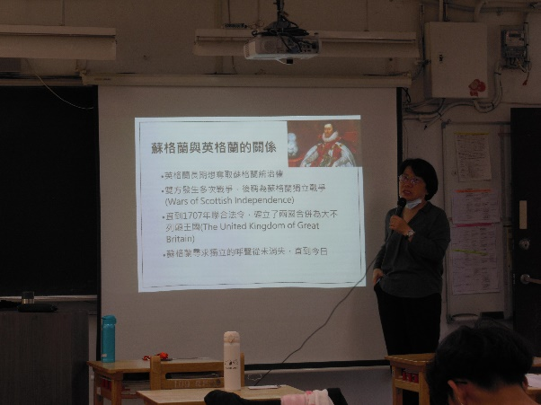 | 解釋蘇格蘭與英格蘭關係
 | 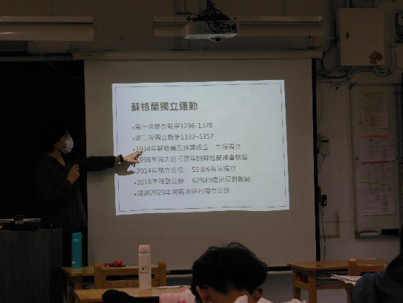 | 蘇格蘭歷年來的獨立運動
 | 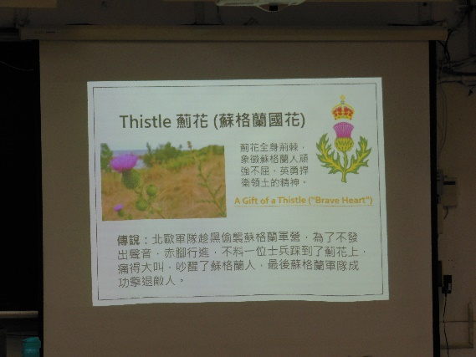 | 蘇格蘭國花
 | 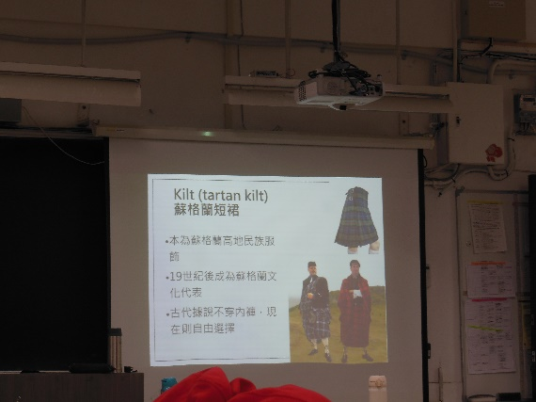 | 蘇格蘭特色:蘇格蘭裙
 | 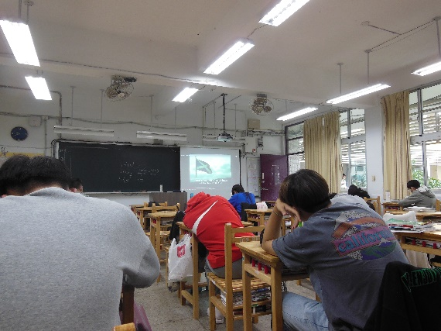 | 聆聽歌曲
備註：活動照片請附上原始照片一併回傳

